TW-RG757表冷器喷水室性能实验台

实验目的：
- 了解喷水室及表冷器与空气之间的热湿交换过程；
2.通过实验加深对直接接触式和表面式热湿交换概念地理解；
3.掌握测量喷水室和表冷器进出水和空气进出口温度、相对湿度、阻力特性的方法；
4.熟悉换热量、热交换效率系数和接触系数的测定方法。
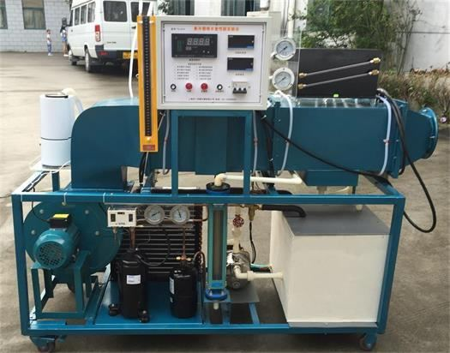

主要配置：
1.冷水系统：水箱及电加热器、压缩机及配套储液罐、干燥过滤器、风冷冷凝器，15m蒸发器盘管；
2.高压不锈钢自吸式喷射水泵、玻璃转子流量计，喷水室、喷嘴、表冷器；
3.恒温室：低噪音风机、超声波加湿器、空气电加热器；
4.测量控制系统：数显电流表2块，数显电压表2块，温控表2块（分别控制压缩机和水箱电加热器的启停）、红油斜管微压计、毕托管；
5.电源控制系统：电控箱1只、漏电保护器、电压表、带灯自锁按钮开关、调节旋钮、变频器及控制面板1套、线槽等组成。

技术参数：
1.干湿球温度测量的空气相对湿度与湿度表测出来的误差在5%以内；
2.不锈钢风道断面尺寸：320*320mm；
3.表冷器1个，Y-1型孔径3.5mmABS材质喷嘴2个，ABS材质板片挡水板3块挡水板外形320*320mm、喷水室进口1块出口2块，1.2KW空气电加热器1个，1.5KW水箱电加热器3个，WRN-001、4*30*1200、K型热电偶12个，WRN-001、4*200*1500、K型热电偶4个（用于测量4路湿球温度），超声波加湿器一台；
4.压缩机：1P压缩机、输入功率750瓦、制冷量2650瓦；
5.水泵：单相不锈钢喷射式电泵、最大流量4.2m^3⁄h、最高扬程35m、额定流量2.5m^3⁄h、额定扬程16m、额定功率0.55KW、220V，50HZ；
6.多翼式低噪声离心通风机：1450r⁄min、配用电机功率0.75KW、380VAC、50HZ、全压490—390Pa、流量1950—2850m^3⁄h；
7.制冷剂：R22 、充注量1.1Kg，停机充注时压力约为0.8MPa；
8.流量计：玻璃转子流量计LZB—15，流量范围100-1000L/h，测量介质水，测量温度20℃；
9.工作电源AC380V±10%、50Hz，三相五线制、功率1500W；安全保护：具有接地保护、漏电保护、过流保护；
10.电源线路及控制线的安装：须使用环保阻燃电气配线槽，规范整理符合国家标准，具有绝缘、防弧、阻燃自熄等特点，布线整齐，安装可靠，便于查找、维修和调换线路。
11.装置外形尺寸：2900*600*1500mm。外形为不锈钢可移动支架，带双刹车轮。

